Danes začenjamo z novim vsebinskim sklopom, v katerem se bomo učili še zadnji slovnični čas v osmem razredu – PRESENT PERFECT. Z njim opisujemo dosežke in spremembe, stvari, ki so se zgodile pred kratkim, opisujemo izkušnje do sedanjega trenutka in dejanja, ki so se začela v preteklosti in še trajajo. V slovenščini nimamo ničesar podobnega, zato se moramo pri tem času poleg nove strukture priučiti tudi tega, kdaj ga je primerno uporabiti. Ampak brez panike. Začenjamo počasi in postopoma.
Odpri učbenik na str. 70 in preberi, kaj se bomo učili v naslednjih dveh poglavjih. V zvezek napiši naslov:
Module 4: Your world
Prepiši 5 povedi s strani 71 in zraven napiši črko slike, ki jo opisujejo.
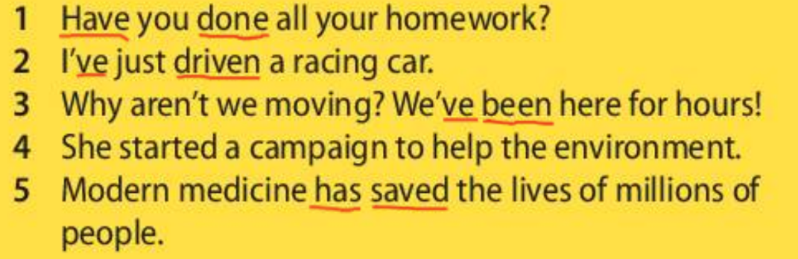
Z rdečo barvo so podčrtane glagolske oblike v času PRESENT PERFECT. Kaj vidimo? Vedno sta prisotni dve besedi – have ali has + glagol, ki ima končnico -ed, če je pravilen in 3. obliko, če je nepravilen. Naučiti se bomo torej morali še eno obliko nepravilnih glagolov. Na srečo je veliko takih, ki imajo 2. in 3. oblliko enako. O tem več v prihodnji uri, danes nadaljujemo s spoznavanjem besedišča, ki ga bomo rabili.
V učbeniku pojdi na str. 72 in v zvezek napiši naslov:
Our changing world (Naš spreminjajoči se svet)
Besede iz okvira v nal. 1 bomo napisali v 3 stolpce. Prepiši angleške in slovenske pomene.
VERBS (glagoli) ADJECTIVES (pridevniki) NOUNS (samostalniki)
to destroy – uničiti destructive – uničevalen destruction – uničenje
x medicinal - zdravilen medicine – medicina; zdravilo
to pollute – onesnaževati polluted – onesnažen pollution – onesnaženje
x poor – reven poverty – revščina
x technological – tehnološki technology – tehnologija
to starve – stradati starving – stradajoč, lačen starvation – stradanje, Lakota
x x climate change – podnebne spremembe
to achieve – doseči x achievement – dosežek
x x rainforest – deževni gozd
Kot vidite, imamo v nekaterih primerih iz iste osnove speljan glagol, pridevnik in samostalnik.
Poslušaj 2.02 in glasno izgovarjaj besede. Nauči se tako njihov pomen kot tudi pravilno izgovorjavo.

